
Министерство образования и науки РФ
Правительство Ульяновской области
Ульяновское областное отделение Русского географического общества
ФГБОУ ВПО «Ульяновский государственный педагогический университет им. И.Н. Ульянова»

Естественно-географический факультет
Кафедра географии и экологии

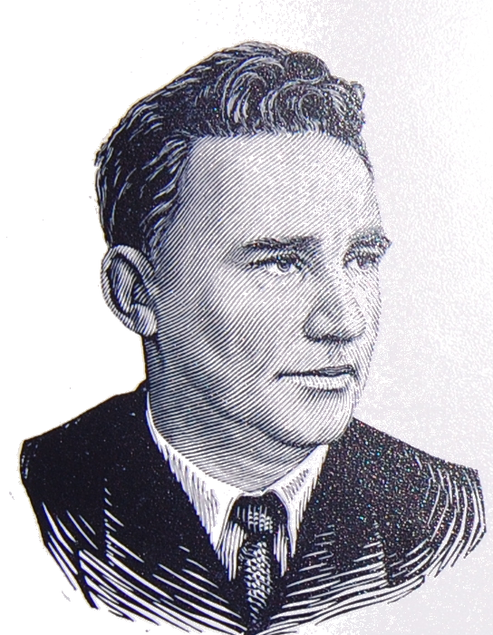

ТРЁШНИКОВСКИЕ ЧТЕНИЯ – 2016

Уважаемые коллеги!

31 марта–1 апреля 2016 года состоится традиционная VI Всероссийская научно-практическая конференция, посвящённая памяти знаменитого российского океанолога, исследователя Арктики и Антарктики, академика Алексея Фёдоровича Трёшникова.
Ведущая тема: «Фундаментальные и прикладные проблемы
поверхностных вод суши»

К участию в конференции приглашаются делегации региональных отделений Русского географического общества, научная общественность, представители туристического бизнеса, бакалавры, магистры и аспиранты, учащиеся средних профессиональных и общеобразовательных организаций (только в соавторстве с научным руководителем). представителя государственной власти и общественных организаций, СМИ и все интересующиеся проблемами географии и экологии.
К началу работы конференции планируется издание сборника научных трудов. Сборнику материалов конференции присваивается международный индекс ISBN. Участнику конференции высылается один сборник. Работа конференции осуществляется в виде пленарных и секционных заседаний, круглого стола, мастер-классов. Предусматривается выставка-конкурс фоторабот, экскурсии и культурная программа. Форма участия в конференции – очная и заочная. Язык конференции – русский.

Организационный комитет:
Почетный председатель: Чилингаров Артур Николаевич – первый вице-президент РГО, доктор географических наук, член-корреспондент РАН.
Сопредседатель: Девяткина Тамара Владимировна – ректор ФГБОУ ВПО «УлГПУ им. И.Н. Ульянова», кандидат экономических наук, доцент, Заслуженный учитель РФ.
Заместители председателя: Егоров И.И. – Председатель координационного совета УОО РГО, председатель Счетной палаты Ульяновской области; Ильина Н.А. – проректор по научной работе ФГБОУ ВПО «УлГПУ им. И.Н. Ульянова», д.б.н., профессор;
Члены оргкомитета: Золотов А.И. – председатель Ульяновского областного отделения Русского географического общества, к.г.н., доцент, Федоров В.Н. – декан естественно-географического факультета ФГБОУ ВПО «УлГПУ им. И.Н. Ульянова», к.г.н., доцент.

Тематические направления конференции:
1. Физическая география водных объектов.
Руководитель секции В.А. Кошевой (заведующий кафедрой физической географии и геоэкологии, кандидат географических наук, доцент МПГУ).
2. Социально-экономические аспекты территорий водных объектов.
Руководитель секции А.А. Лобджанидзе (доктор педагогических наук, кандидат географических наук, профессор кафедры экономической и социальной географии МПГУ).
3. Экология, биоразнообразие и охрана водных объектов.
Руководитель секции Е.И. Тихомирова (заведующий кафедрой экологии СГТУ имени
Ю.А. Гагарина, доктор биологических наук, профессор кафедры экологии).
4. Геоинформатика и новые методы исследования водных объектов.
Руководитель секции С.В. Бобырев (доктор технических наук, профессор кафедры экологии СГТУ имени Ю.А. Гагарина).
5. Современные геолого-палеонтологические исследования.
Руководитель секции В.В. Митта (ведущий научный сотрудник Палеонтологического института им. А.А. Борисяка РАН, доктор геолого-минералогических наук).
6. Непрерывное географическое образование.
Руководитель секции Е.А. Беловолова (кандидат педагогических наук, доцент кафедры методики преподавания географии МПГУ).

Условия участия в конференции:
Объем материалов для сборника – 3–7 страниц. Тексты статей представляются по электронной почте или непосредственно в оргкомитет. Файл с тезисами просим именовать по фамилии первого автора. Статьи и сообщения представляются авторами в текстовом редакторе «Microsoft Word», шрифт Times New Roman, 14 pt, все поля по 2 см., ориентация страницы - книжная, выравнивание по ширине, абзацный отступ – 1,25 см, межстрочное расстояние – полуторное. Перед основным текстом отдельными строками указываются:
- название статьи – Times New Roman, 14 pt, шрифт жирный, буквы заглавные, выравнивание по центру (без точки в конце);
- авторы (фамилия, инициалы) – Times New Roman, 14 pt, шрифт полужирный, курсив, по правому краю;
- полное наименование организации – Times New Roman, 14 pt, буквы строчные, курсив, по правому краю.
- аннотация и ключевые слова на русском и на английском языках. Далее через интервал следует текст статьи.
- перечень литературных источников приводится в алфавитном порядке в конце статьи (оформление в соответствии с ГОСТ Р 7.0.5-2008). Ссылки на литературу приводятся в тексте в квадратных скобках;
- страницы не нумеруются;
- таблицы должны иметь тематические заголовки. Все слова в заголовках граф даются без сокращений в единственном числе. Графические материалы оформляются в черно-белой гамме в формате JPEG. Рисунки должны быть четкими, названия и номера рисунков указываются под рисунками, таблиц – над таблицами. Ссылки на рисунки и таблицы в тексте указываются в круглых скобках.

Общее пожелание к статьям: заявленная тема статьи должна быть содержательно раскрыта, в статье необходимо делать ссылки на использованные источники, исследуемая проблема должна быть актуальна, практически значима с четко сформулированными выводами или рекомендациями. Статьи публикуются в авторской редакции.

Условия оплаты:
Сокращенное наименование: ФГБОУ ВПО «УлГПУ им. И.Н. Ульянова»
Юридический и почтовый адрес: 432700 г. Ульяновск, пл. 100-летия со дня рождения В.И. Ленина, дом 4.
Реквизиты для оплаты участия и публикации:
Управление Федерального Казначейства по Ульяновской области
ИНН 7325001698
КПП 732501001
Л/с 20686U26980
Р/с 40501810073082000001
ГРКЦ ГУ Банка России по Ульяновской области
г. Ульяновск
БИК 047308001
КБК 00000000000000000130
ОГРН 1027301168916
ОКАТО 73401000000
ОКПО 02080150
ОКОНХ 92110
ОКВЭД 80301
Назначение платежа за участие в конференции «Трёшниковские чтения – 2016». Стоимость за страницу полную и неполную 150 руб. При заочной форме участия один экземпляр сборника будет направлен почтой участникам конференции по указанному ими адресу наложенным платежом. Дополнительный экземпляр сборника – 200 рублей. Желающим выдается сертификат участника (100 руб.).

Заявка на участие:
Фамилия, имя, отчество автора (авторов)
Место работы (наименование ВУЗа без сокращения), должность, ученая степень, ученое звание
E-mail (всех авторов, через запятую)
Контактный телефон (мобильный/городской)
Тематическое направление конференции
Название статьи
Форма участия в конференции (очная, заочная)
Почтовый адрес для отправки сборника(ов) (с указанием почтового индекса, страны)
Ф.И.О. получателя
Количество дополнительных экземпляров сборника (стоимость 200р./шт.)
Количество сертификатов участника (-ов) конференции (100 р./шт.)
Бронирование гостиничного номера (требуется, не требуется)

Последний день подачи заявки: 20 февраля 2016 г.
Проезд, питание и проживание участников конференции за счет командирующей стороны.
Контактная информация: 432700, г. Ульяновск, пл. 100-летия со дня рождения В.И. Ленина, 4, ФГБОУ ВПО «УлГПУ им. И.Н. Ульянова», кафедра географии и экологии, 332 ауд. (3 этаж). Тел.:8-(8422)-44-11-69; 89603669957 – Анисимова Елена Юрьевна. E-mail: treshnikov2016@mail.ru.
Чтобы принять участие в конференции, Вам необходимо:
1) Выслать до 20 февраля 2016 года на E-mail: treshnikov2016@mail.ru. статью и заявку в двух файлах. В первом файле (например: Петров_статья.doc) содержатся название статьи; ФИО автора; аннотация на русском и английском языках (до 300 символов); ключевые слова (не более 5); основной текст статьи; список литературы. Во втором файле (например: Петров_заявка.doc) приводится заявка (в виде таблицы).
2) После принятия статьи оргкомитетом к печати, оплатить участие в конференции (с указанием фамилии и инициалов за кого оплачен взнос, с пометкой участие в конференции «Трёшниковские чтения – 2016»). Перевод взноса просьба подтвердить отсканированной платежной квитанцией в формате jpg (Петров_квит.jpg) и выслать на E-mail: treshnikov2016@mail.ru.

Образец оформления статьи
Гидрологический режим малых рек Ульяновской области
Афанасьева Ирина Владимировна
канд. геогр. наук, доцент Московского государственного университета, г. Москва
Петрова Ольга Ивановна
студентка географического факультета Московского государственного университета, г. Москва

Аннотация. В статье рассматривается специфика гидрологического режима малых рек Ульяновской области.
Ключевые слова: гидрологический режим, малые реки, смешанное питание.

Текст статьи. Текст статьи. Текст статьи. Текст статьи. Текст статьи. «Цитата» [1, с. 35]. Текст статьи. Текст статьи. Текст статьи. Текст статьи.

Рисунок 1. Название рисунка

Текст статьи. Текст статьи. Текст статьи. Текст статьи. Текст статьи. «Цитата» [2, с. 12]. Текст статьи. Текст статьи. Текст статьи. Текст статьи.
Таблица 1
Название таблицы
Текст | Текст | Текст | Текст | Текст
Текст | Текст | Текст | Текст | Текст

Текст статьи. Текст статьи. Текст статьи. Текст статьи. Текст статьи. «Цитата» [3].

Список литературы:
1. Кондратенков Г.С. Реки Среднего Поволжья. — М.: «Наука», 2007. — 368 с.
2. Прохоров А.Н. В поисках кулика-сороки. // География в школе. – 2001. – №1. – С. 12–17.
3.Сешнс Р. Опыт исследования гидрологического режима рек Европейской части России. — [Электронный ресурс] — Режим доступа. — URL: http://msdn.microsoft.com/ru-ru/library/ ee914379.aspx (дата обращения 01.07.2014).

Адрес оргкомитета:
432700, Ульяновск, площадь 100-летия со дня рождения В. И. Ленина, д. 4. Ульяновский государственный педагогический университет им. И.Н. Ульянова, кафедра географии и экологии. Тел. +7 (8422) 44-11-69; +7 (8422) 44-30-69, e-mail: treshnikov2016@mail.ru.

Просим Вас до 20 февраля 2016 года сообщить формат участия в конференции
(очное, заочное), заполнить форму заявки и отправить на указанный выше
электронный адрес.

